Poranek
Ćwiczenia poranne - wg schematu F
Zajęcie I - AKTYWNOŚĆ JĘZYKOWA
1. Wysłuchaj wiersza „Wszyscy dla wszystkich” J. Tuwima czytanego przez mamę, tatę lub obejrzyj i wysłuchaj go w Internecie, Ty zadecyduj, jak wolisz.

„Wszyscy dla wszystkich”

Murarz domy buduje,

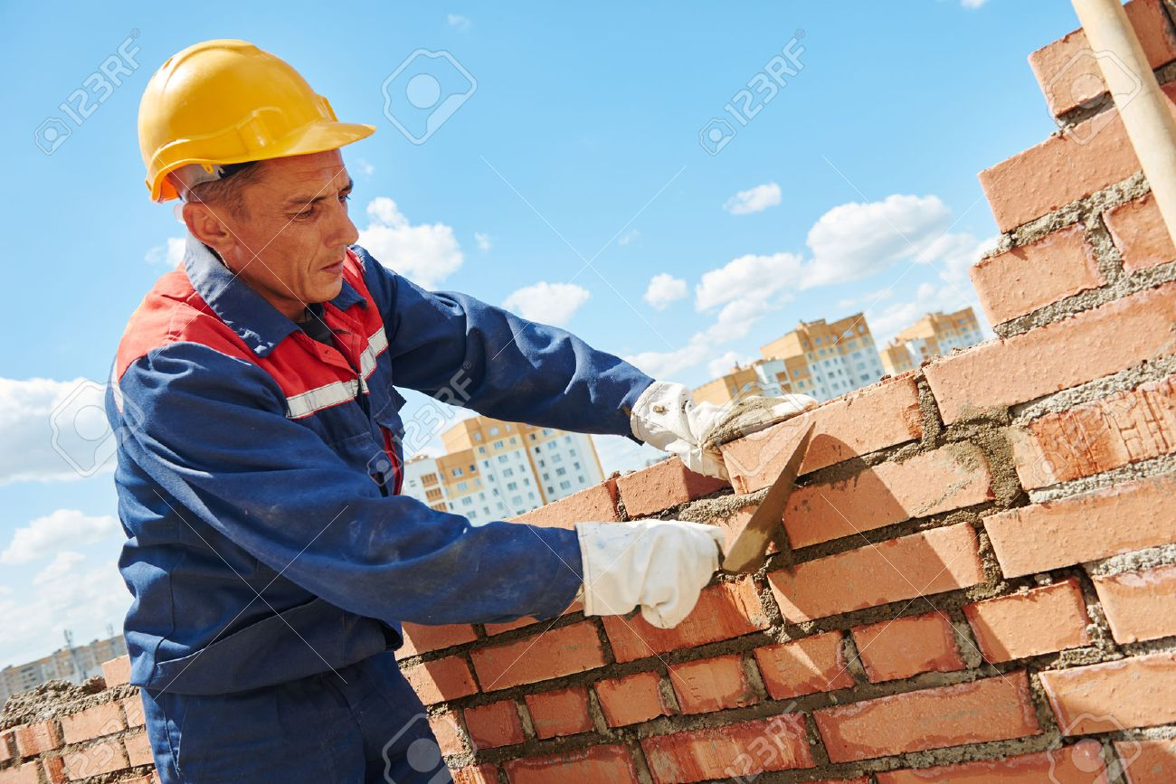

Krawiec szyje ubrania,
Ale gdzieżby co uszył,
Gdyby nie miał mieszkania?
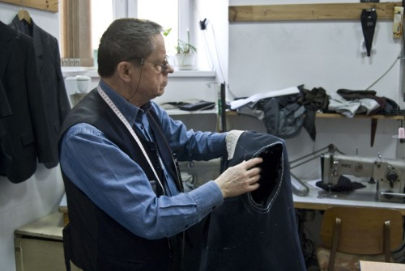

A i murarz by przecie
Na robotę nie ruszył,
Gdyby krawiec mu spodni
I fartucha nie uszył.

Piekarz musi mieć buty,



Więc do szewca iść trzeba,

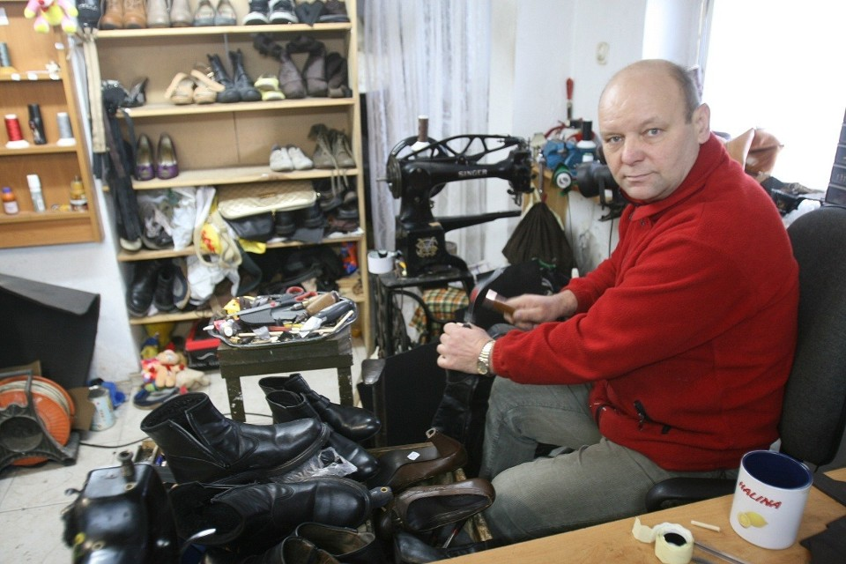

No, a gdyby nie piekarz,
Toby szewc nie miał chleba.

Tak dla wspólnej korzyści
I dla dobra wspólnego
Wszyscy muszą pracować,
Mój maleńki kolego.

„Wszyscy dla wszystkich” – wiersz do obejrzenia i wysłuchania.
https://www.youtube.com/watch?v=SM_wKJ0roQQ

2. Porozmawiaj na temat wiersza, odpowiedz na pytania:
- Jakie zawody występują w wierszu?
- Co to znaczy wszyscy dla wszystkich?

3. Czy wiesz, komu służą w pracy te narzędzia i przybory?
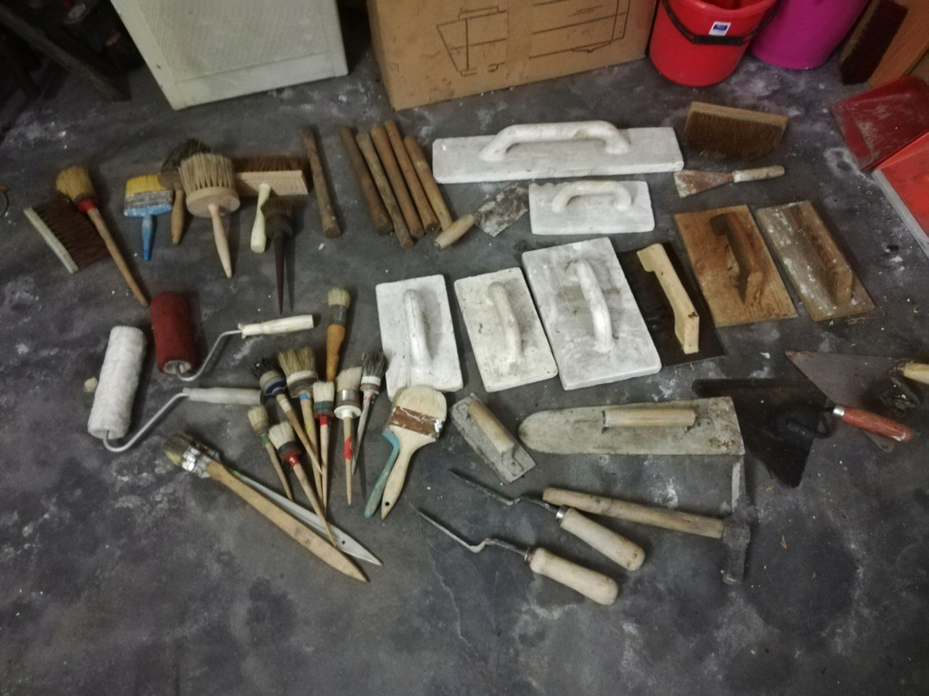



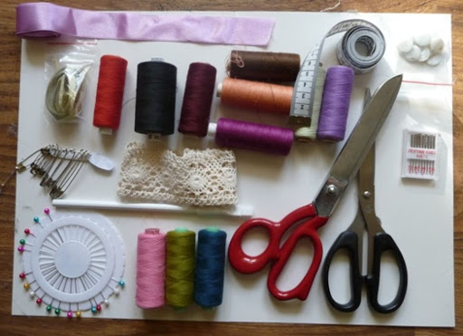

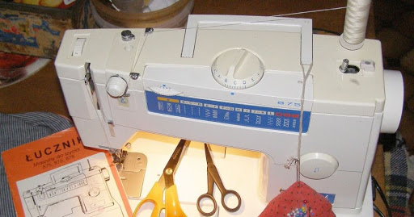

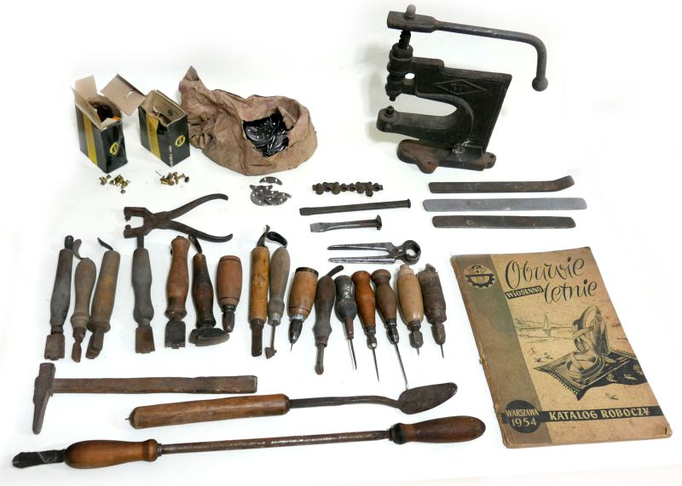

5. Obejrzyj film – „Poznajemy zawody i miejsca pracy”
https://www.youtube.com/watch?v=_NiXDHBpSh8

6. Na podstawie poniższych obrazków przypomnij sobie, jaki to zawód i co potrzebne jest do jej wykonania.

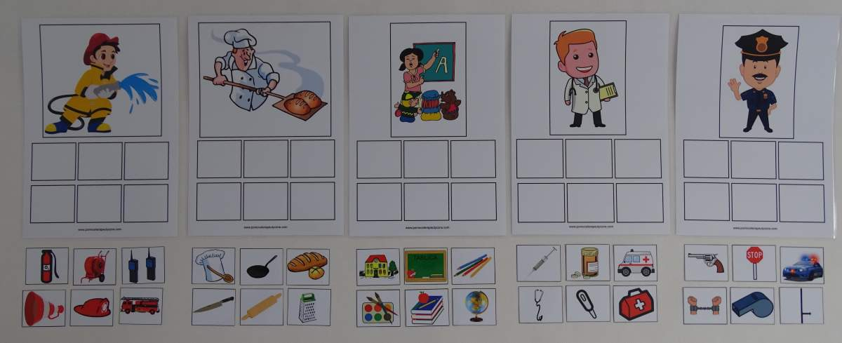

Zajęcie II – AKTYWNOŚĆ RUCHOWA
Ćwiczenia gimnastyczne wg schematu nr 5

